OBRAZEC 3
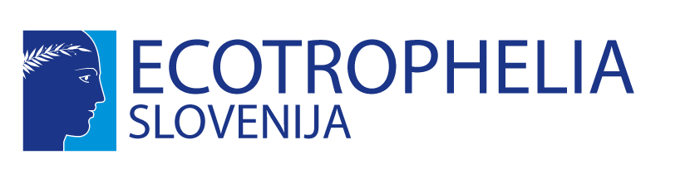

IZJAVA O DELITVI NAGRADE

Naziv izdelka:

__________________________________________________________________________________

Študentska ekipa, ki se bo udeležila nacionalnega tekmovanja ECOTROPHELIA SLOVENIJA 2020.

Zmagovalci prejmejo nagrado preko nakazila na transakcijski račun.

Sodelujoči študenti ekipe (ime in priimek):

1._____________________________________
2._____________________________________
3._____________________________________
4._____________________________________
5._____________________________________

Delitev nagrade v odstotkih (npr. 10 %, 25 %, 50 % in 100 %):

(ime in priimek ter odstotek vloženega dela):

1._____________________________________
2._____________________________________
3._____________________________________
4._____________________________________
5._____________________________________

Študenti potrjujemo razdelitev nagrade in nakazila preko nakazila na transakcijski račun, kot je razvidno iz seznama o odstotkih vloženega dela.

Ime, priimek _____________________________________ (tiskano)
_____________________________________ (lastnoročni podpis)
Ime, priimek _____________________________________ (tiskano)
_____________________________________ (lastnoročni podpis)
Ime, priimek _____________________________________ (tiskano)
_____________________________________ (lastnoročni podpis)
Ime, priimek _____________________________________ (tiskano)
_____________________________________ (lastnoročni podpis)
Ime, priimek _____________________________________ (tiskano)
_____________________________________ (lastnoročni podpis)

Kraj in datum: ________________________

Podpisana izjava je pogoj za izplačilo nagrade ekipi študentov.

